得Ｅ贏家DATA CHECK 400(字碼檢核修正服務) 豪雅科技
- 資料庫檔案常因轉檔、使用者鍵盤操作瑕疵、網路資料交換、連線軟體轉碼瑕疵、程式瑕疵或錯誤造成資料庫檔案部分資料欄位發生資料儲存亂碼之情形，尤以二位元(DBCS)資料最常發生，上述情形往往防不勝防且系統檔案工具如DFU、SQL、QUERY亦無法明確檢視或正常處理該類資料，一般客戶面臨上述情況往往只能個案局部處理無法全面整理，甚至影響資料對外交換或傳輸與網路其他平台作業整合發生錯誤，因此字碼檢核工具提供一套完整之資料庫檔案檢核及整理作業，有效而徹底解決上述各項資料亂碼問題。
- 提供資料庫檔案單位元或二位元檢核線上或批次功能產生檢核記錄檔及報表，包含資料錄RRN、欄位名稱、資料鍵欄位名稱、資料鍵欄位內容元錯誤型式、非IBM標準字之16進位碼等錯誤說明或使用難字之欄位說明。
- 資料庫檔案檢核時可設定特定欄位才處理以節省作業時間。
- 提供最佳化自動修正協助整理檔案大量錯誤之內碼。
- 提供API呼叫檢核功能可將作業程序自動化定期檢核頻繁跨平台資料交換產生之資料錯誤，並可依據詳細之檢核報告快速校正。
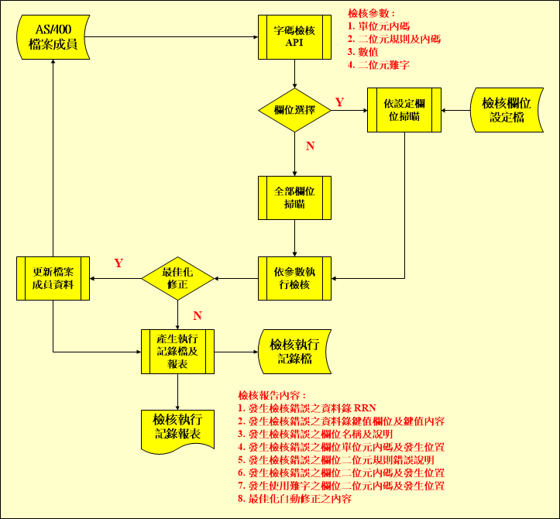
~~~~~~~~~~ 立即感受 、 立即享受 ~~~~~~~~~~

